部门决算公开文本

二〇二〇年八月
2019

2019年度部门决算公开文本

唐山高新技术产业开发区财政局

目 录

第一部分 部门概况
一、部门职责
二、机构设置
第二部分 2019年部门决算情况说明
一、收入支出决算总体情况说明
二、收入决算情况说明
三、支出决算情况说明
四、财政拨款收入支出决算总体情况说明
五、一般公共预算“三公”经费支出决算情况说明
六、预算绩效情况说明
七、其他重要事项的说明
第三部分 名词解释
第四部分 2019年度部门决算报表

第一部分 部门概况

一、部门职责
根据工作需要，设有八个处室:综合处、预算处、社会事业处、基建处、综合治税办、集中支付中心、国资办、产业基金公司。
部门主要职责：
贯彻落实党中央和省、市、区关于财政和国有资产监督管理工作的方针政策和决策部署，坚持和加强党对财政和国有资产监督管理工作的集中统一领导。主要职责是：
（一）拟订财税发展战略、规划、政策和改革方案并组织实施。分析预测宏观经济形势，参与制定宏观经济政策，提出运用财税政策实施宏观调控和综合平衡社会财力的建议。
（二）贯彻执行财政、财务、会计管理的法律、行政法规、规章。
（三）负责管理各项财政收支。编制年度预决算草案并组织执行。组织制定经费开支标准、定额，审核批复部门（单位）年度预决算。受管委会委托，向市人民代表大会及其常委会报告财政预算、执行和决算等情况。负责财政预决算公开。
（四）深化财税体制改革。负责落实上级财税政策及调整方案，开展税收政策与税源情况调查。全面实施预算绩效管理，落实财政事权和支出责任划分。
（五）按分工负责政府非税收入管理。按规定管理行政事业性收费，负责政府性基金和财政票据管理。
（六）研究制定国库管理制度、国库集中收付制度，指导和监督国库业务，开展国库现金管理工作，组织政府财务报告的编制。落实政府采购制度并监督管理。
（七）负责执行政府债务管理制度和政策。防范化解地方政府债务风险，规范举债融资机制，构建“闭环”管理体系。
（八）负责审核、汇总、编制全区社会保险基金预决算草案，承担社会保险基金财政监管工作。
（九）负责政府投资项目预算评审管理，严格执行项目建设相关管理政策。
（十）负责管理全区会计工作，监督和规范会计行为，组织实施会计制度。
（十一）牵头编制国有资产管理情况报告及国有资本经营预决算草案。拟订行政事业单位国有资产管理制度，组织实施国有资本经营预算，制定具体办法，收取区属企业国有资本收益。
（十二）根据管委会授权，依照《中华人民共和国企业国有资产法》、《中华人民共和国公司法》等法律和行政法规履行出资人职责。
（十三）完成高新区党工委、管委会交办的其他任务。

二、机构设置
从决算编报单位构成看，纳入2019 年度本部门决算汇编范围的独立核算单位（以下简称“单位”）共1个，具体情况如下：
序号 | 单位名称 | 单位基本性质 | 经费形式
1 | 唐山高新技术产业开发区财政局 | 行政单位 | 财政拨款

第二部分
2019年部门决算情况说明

一、收入支出决算总体情况说明
本部门2019年度收支总计（含结转和结余）10444.69万元。与2018年度决算相比，收支各增加4797.01万元，增长84.94%，主要原因是2019年增加债务化解资金5776.43万元。

二、收入决算情况说明
本部门2019年度本年收入合计10425.16万元，其中：财政拨款收入10425.16万元，占100%。如图所示：

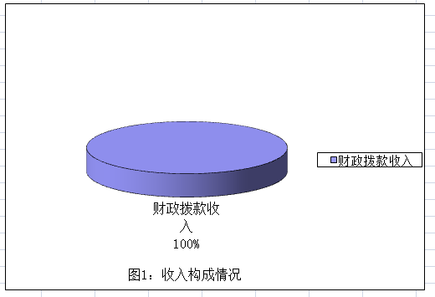

三、支出决算情况说明
本部门2019年度本年支出合计522.18万元，其中：基本支出482.06万元，占92.32%；项目支出40.12万元，占7.68%。如图所示：

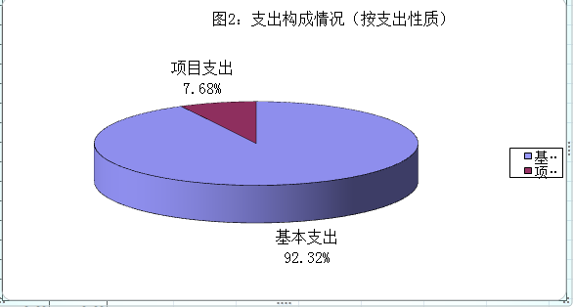

四、财政拨款收入支出决算总体情况说明
（一）财政拨款收支与2018 年度决算对比情况
本部门2019年度财政拨款本年收入10425.16万元,比2018年度增加4823.53万元，增长86.11%，主要是2019年增加债务化解资金5776.43万元；本年支出522.18万元，增加17.14万元，增长3.39%，主要是人员增加导致支出增加。具体情况如下：
- 一般公共预算财政拨款本年收入556.31万元，比上年减少952.77万元；主要是减少了农村综改和人口市民化奖励资金；本年支出522.18万元，比上年增加17.27万元，增长3.42%，主要是人员增加导致支出增加。
- 政府性基金预算财政拨款本年收入9868.85万元，比上年增加5776.43万元，增长141.15%，主要原因是2019年增加债务化解资金5776.43万元；本年支出0万元。

- 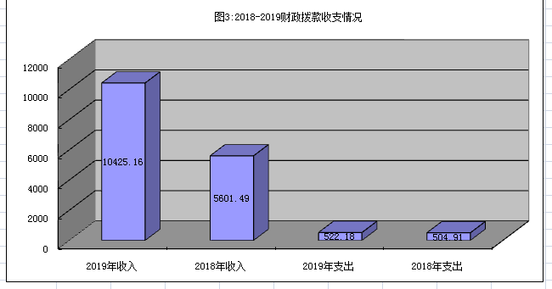

（二）财政拨款收支与年初预算数对比情况
本部门2019年度财政拨款本年收入10425.16万元，完成年初预算的125.52%,比年初预算增加2119.83万元，决算数大于预算数主要原因是增加债务化解资金；本年支出522.18万元，完成年初预算的6.29%,比年初预算减少7783.15万元，决算数小于预算数主要原因是主要是2019年安排的债务化解资金未支出。具体情况如下：
- 一般公共预算财政拨款本年收入完成年初预算7.93%，比年初预算减少6458.02万元，主要是一般债券付息支出未由我部门支出；支出完成年初预算7.44%，比年初预算减少6492.15万元，主要是一般债券付息支出未由我部门支出。
- 政府性基金预算财政拨款本年收入完成年初预算764.43%，比年初预算增加减少8577.85万元，主要是2019年增加债务化解资金；支出完成年初预算0%，比年初预算减少1291万元，主要是专项债付息支出未由我部门支出。

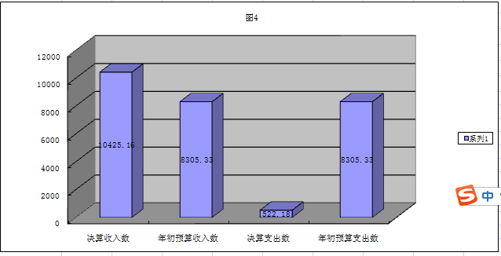

- 财政拨款支出决算结构情况。
2019 年度财政拨款支出522.18万元，主要用于以下方面一般公共服务（类）支出402.74万元，占77.13%；社会保障和就业（类）支出 38.99万元，占7.47%；卫生健康（类）支出33.69万元，占6.45%；农林水（类）支出4.84万元，占0.93%；住房保障（类）支出26.23万元，占 5.02%；其他支出15.7万元，占3.01%。。
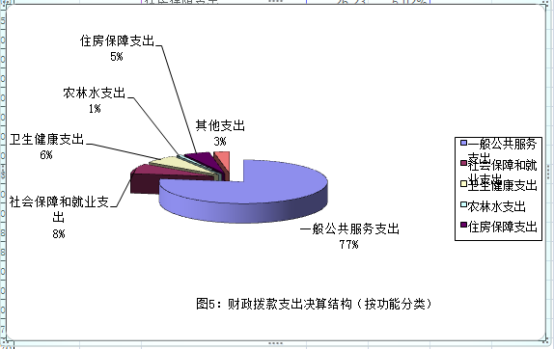

（四）一般公共预算基本支出决算情况说明
2019 年度财政拨款基本支出482.06万元，其中：人员经费 454.04万元，主要包括基本工资、津贴补贴、奖金、绩效工资、机关事业单位基本养老保险缴费、职工基本医疗保险缴费、住房公积金、其他社会保障缴费、奖励金；公用经费28.02万元，主要包括办公费、印刷费、邮电费、差旅费、维修（护）费、培训费、公务接待费、劳务费、委托业务费、工会经费、公务用车运行维护费、其他商品和服务支出。

五、一般公共预算“三公” 经费支出决算情况说明
本部门2019年度“三公”经费支出共计2.79万元，完成预算的39.86%,较预算减少4.21万元，降低60.14%，主要是我部门严格执行各项规定，厉行节约，减少开支；较2018年度减少1.6万元，降低36.45%，主要是我部门严格执行各项规定，厉行节约，减少开支。具体情况如下：
（一）因公出国（境）费支出0万元。本部门2019年度因公出国（境）团组0个、共0人/参加其他单位组织的因公出国（境）团组0个、共0人/无本单位组织的出国（境）团组。因公出国（境）费支出与预算持平。
（二）公务用车购置及运行维护费支出1.16万元。本部门2019年度公务用车购置及运行维护费较预算减少3.34万元，降低74.22%,主要是我部门严格执行各项规定，厉行节约，减少开支；较上年减少0.79万元，降低40.51%,主要是我部门严格执行各项规定，厉行节约，减少开支。其中：
公务用车购置费：本部门2019年度公务用车购置量0辆，发生“公务用车购置”经费支出0万元。公务用车购置费支出与年初预算持平、与2018年度决算支出持平。
公务用车运行维护费：本部门2019年度单位公务用车保有量1辆。公车运行维护费支出较预算减少3.34万元，降低74.22%,主要是我部门严格执行各项规定，厉行节约，减少开支；较上年减少0.79万元，降低40.51%，主要是我部门严格执行各项规定，厉行节约，减少开支。
（三）公务接待费支出1.64万元。本部门2019年度公务接待共20批次、229人次。公务接待费支出较预算减少0.86万元，降低34.4%,主要是我部门严格执行各项规定，厉行节约，减少开支；较上年度减少0.8万元，降低32.79%,主要是我部门严格执行各项规定，厉行节约，减少开支。
六、预算绩效情况说明
1. 预算绩效管理工作开展情况。
根据预算绩效管理要求，本部门组织对2019年度一般公共预算项目支出全面开展绩效自评，预算项目7个，共涉及资金3603.05万元。组织对2019年度1个政府性基金预算项目支出开展绩效自评，共涉及资金1290万元，占政府性基金预算项目支出总额的100%。从评价情况来看，我单位高度重视项目绩效，适时对绩效自评结果进行抽查，并加强抽查结果应用；绩效测评结果将作为以后年度项目立项和经费支持的参考，对绩效测评结果与实际情况出入较大或绩效较差的项目，及时进行深入分析、究其原因，下一年度项目预算将慎重、从紧、从严。年度终了，严格按照财政局的统一要求，对绩效评价情况予以公开，广泛接受社会监督。
2. 部门决算中项目绩效自评结果。
本部门在今年部门决算公开中反映 财会人员培训项目、工程预算审核项目及资产评估费项目3项目绩效自评结果。
- 财会人员培训项目自评综述：根据年初设定的绩效目标，项目绩效自评得分为93分（绩效自评表附后）。全年预算数为1万元，执行数为1万元，完成预算的100%。项目绩效目标完成情况：一是政策知晓率：参加培训的人员对所培训的内容基本掌握；二是培训覆盖率：参加培训的人数占应参加人数80%以上；三是培训效果：通过考试，参加培训人员对培训知识的应用率达到90%以上；四是培训人员满意度：参加培训的农村会计人员对培训非常满意。
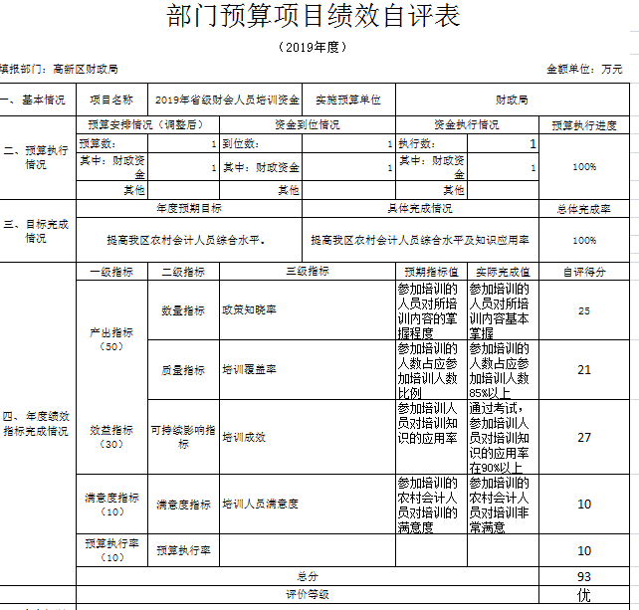
- 工程预算审核项目绩效自评综述：根据年初设定的绩效目标，项目绩效自评得分为96分（绩效自评表附后）。全年预算数为30万元，执行数为18.25万元，完成预算的60.83%。项目绩效目标完成情况：一是全年审核金额预期指标为3000万，实际完成14597万元；二是审减金额预期指标为100万元，实际完成1354万元；三是节约率预期为等于等于5%，实际完成9.28%。

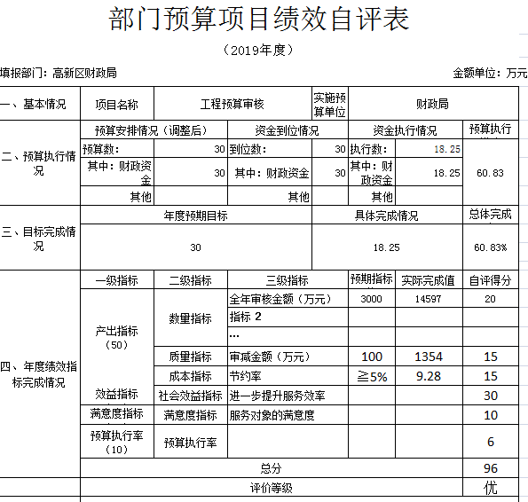

- 资产评估费效自评综述：根据年初设定的绩效目标，项目绩效自评得分为92分（绩效自评表附后）。全年预算数为15万元，执行数为1.338万元，完成预算的8.92%。项目绩效目标完成情况：一是达到资产评估标准；二是年度资金评估率大于等于90%；三是出具的评估报告的合格率大于等于90%；四是资产评估费及时拨付到账；五是需评估资产的评估率大于等于90#；六是国有资产处置达到处置进度要求；七是国有资产实际现时价值符合相关要求；八是资产评估资金专款专用；九是资产评估所得单位全部满意。

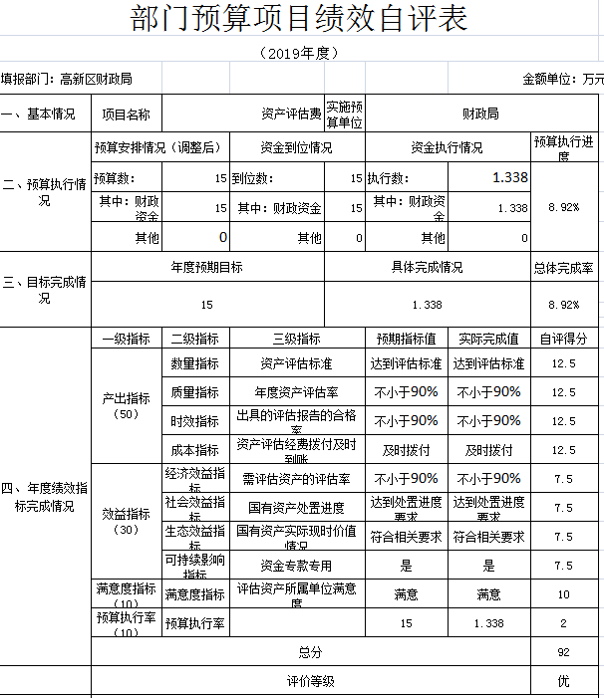

七、其他重要事项的说明

（一）机关运行经费情况
本部门2019年度机关运行经费支出28.02万元，比2018年度减少0.83万元，降低3.04%。完成年初预算的81.95%，比年初预算减少6.17万元。主要原因是我部门严格执行各项规定，厉行节约，减少开支。

（二）政府采购情况
本部门2019年度政府采购支出总额0万元，从采购类型来看，政府采购货物支出0万元、政府采购工程支出0万元、政府采购服务支出 0万元。授予中小企业合同金0万元，占政府采购支出总额的0%，其中授予小微企业合同金额0万元，占政府采购支出总额的 0%。

（三）国有资产占用情况
截至2019年12月31日，本部门共有车辆1辆，比上年决算数据持平，为，执法执勤用车。
单位价值50万元以上通用设备0台（套），比上年决算数据持平，单位价值100万元以上专用设备0台（套），比上年决算数据持平。

（四）其他需要说明的情况
1. 本部门2019年度国有资本经营预算无收支及结转结余情况，故公开09表以空表列示。
2. 由于决算公开表格中金额数值应当保留两位小数，公开数据为四舍五入计算结果，个别数据合计项与分项之和存在小数点后差额，特此说明。

第三部分 相关名词解释

（一）财政拨款收入：本年度从本级财政部门取得的财政拨款，包括一般公共预算财政拨款和政府性基金预算财政拨款。
（二）事业收入：指事业单位开展专业业务活动及辅助活动所取得的收入。
（三）其他收入：指除上述“财政拨款收入”“事业收入”“经营收入”等以外的收入。
（四）用事业基金弥补收支差额：指事业单位在用当年的“财政拨款收入”“财政拨款结转和结余资金”“事业收入”“经营收入”“其他收入”不足以安排当年支出的情况下，使用以前年度积累的事业基金（事业单位当年收支相抵后按国家规定提取、用于弥补以后年度收支差额的基金）弥补本年度收支缺口的资金。
（五）年初结转和结余：指以前年度尚未完成、结转到本年仍按原规定用途继续使用的资金，或项目已完成等产生的结余资金。
（六）结余分配：指事业单位按照事业单位会计制度的规定从非财政补助结余中分配的事业基金和职工福利基金等。
（七）年末结转和结余：指单位按有关规定结转到下年或以后年度继续使用的资金，或项目已完成等产生的结余资金。
（八）基本支出：填列单位为保障机构正常运转、完成日常工作任务而发生的各项支出。
（九）项目支出：填列单位为完成特定的行政工作任务或事业发展目标，在基本支出之外发生的各项支出
（十）基本建设支出：填列由本级发展与改革部门集中安排的用于购置固定资产、战略性和应急性储备、土地和无形资产，以及购建基础设施、大型修缮所发生的一般公共预算财政拨款支出，不包括政府性基金、财政专户管理资金以及各类拼盘自筹资金等。
（十一）其他资本性支出：填列由各级非发展与改革部门集中安排的用于购置固定资产、战备性和应急性储备、土地和无形资产，以及购建基础设施、大型修缮和财政支持企业更新改造所发生的支出。
（十二）“三公”经费：指部门用财政拨款安排的因公出国（境）费、公务用车购置及运行费和公务接待费。其中，因公出国（境）费反映单位公务出国（境）的国际旅费、国外城市间交通费、住宿费、伙食费、培训费、公杂费等支出；公务用车购置及运行费反映单位公务用车购置支出（含车辆购置税、牌照费）及按规定保留的公务用车燃料费、维修费、过桥过路费、保险费、安全奖励费用等支出；公务接待费反映单位按规定开支的各类公务接待（含外宾接待）支出。
（十三）其他交通费用：填列单位除公务用车运行维护费以外的其他交通费用。如公务交通补贴、租车费用、出租车费用，飞机、船舶等燃料费、维修费、保险费等。
（十四）公务用车购置：填列单位公务用车车辆购置支出（含车辆购置税、牌照费）。
（十五）其他交通工具购置：填列单位除公务用车外的其他各类交通工具（如船舶、飞机等）购置支出（含车辆购置税、牌照费）。
（十六）机关运行经费：指为保障行政单位（包括参照公务员法管理的事业单位）运行用于购买货物和服务的各项资金，包括办公及印刷费、邮电费、差旅费、会议费、福利费、日常维修费、专用材料以及一般设备购置费、办公用房水电费、办公用房取暖费、办公用房物业管理费、公务用车运行维护费以及其他费用。
（十七）经费形式:按照经费来源，可分为财政拨款、财政性资金基本保证、财政性资金定额或定项补助、财政性资金零补助四类。

第四部分
2019年度部门决算报表

